在遥远的宇宙中，存在一个名为“幻境”的星球。这个星球的居民长相奇特，他们的头部犹如地球上的昆虫，身体却像柔软的蛇一样。在这个星球上，居民们过着和谐的生活，他们热爱和平，尊重自然，更神奇的是，他们具备了超能力。
幻境星球的居民拥有强大的心灵感应能力，可以通过意念进行交流，甚至能感知到地球上人类的思想。他们了解到地球人类正面临着严重的环境污染、资源枯竭等问题，于是决定伸出援手，拯救地球。
他们选中了一位地球人，将他带到了幻境星球。这位地球人名叫小明，他原本是一个普通的大学生，但对神秘现象充满好奇心。在幻境星球，小明见证了那里的居民如何用意念控制自然界的力量，创造出一个绿意盎然的星球。小明十分惊讶，他向幻境星球的居民请教了如何运用心灵感应的能力。
在掌握了这项神奇的能力后，小明回到了地球。他开始利用心灵感应，与动植物沟通，了解它们的需求和痛苦。小明还发现，通过心灵感应，他可以感知到人类内心的恐惧、愤怒和悲伤。他决定利用这项能力，帮助地球上的人类和动植物解决问题，传播和平与爱的理念。
小明逐渐变得越来越有名，他成为了一位全球闻名的慈善家，被人们誉为“地球的守护者”。在他的努力下，地球上的战争减少了，环境得到了改善，动植物的生存环境也得到了保护。然而，小明却因为过度消耗心灵能量，身体状况日渐恶化。
在生命的最后时刻，小明将他所学到的所有知识传授给了一个年轻的地球人。这个年轻人继承了小明的使命，继续用心灵感应的能力守护地球。而幻境星球的居民，也在遥远的宇宙中，关注着地球的命运，默默守护着这个蓝色的星球。
这个故事告诉我们，人类与自然界有着密切的联系，只要我们用心去感受，就能体会到自然界所传达的信息。我们应该珍惜地球，关爱每一个生命，让地球回归和谐美好的家园。而那些超自然的力量，并非遥不可及，它们就隐藏在我们心中，等待着我们去发现和运用。让我们携手共建美好地球，传递爱与和平。

公司名称
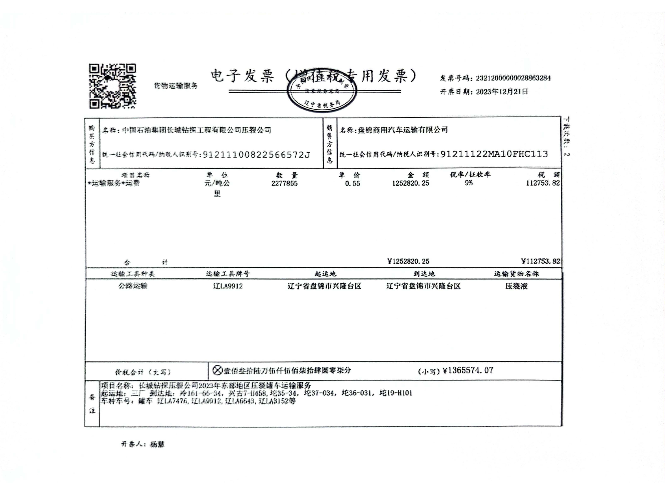
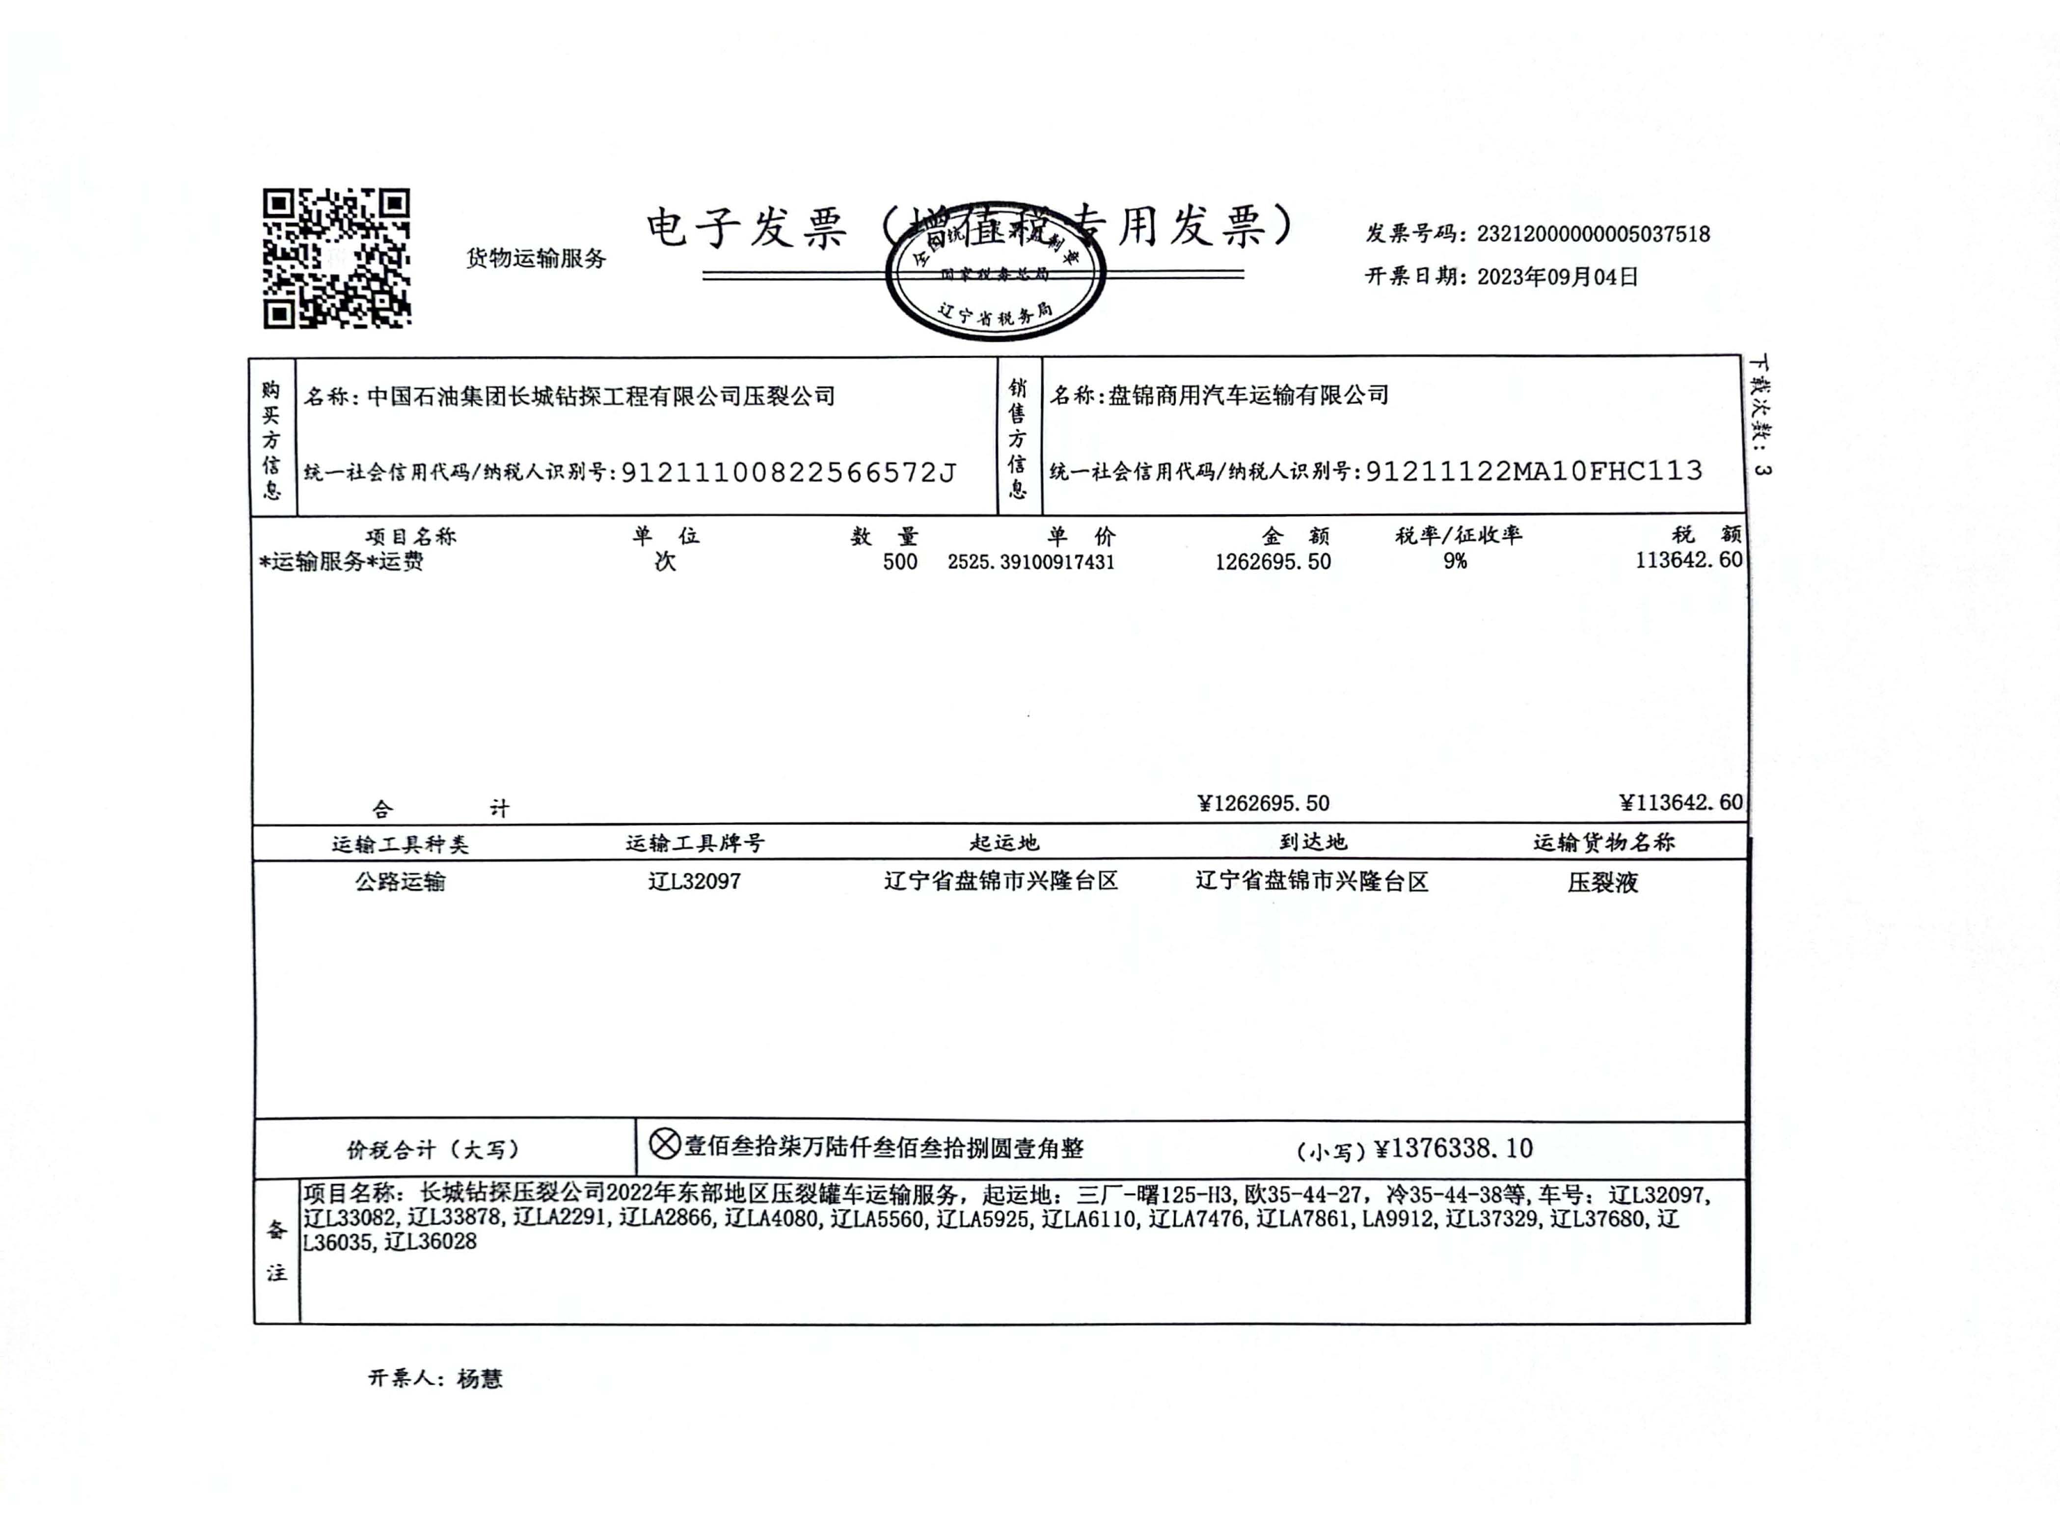

3342
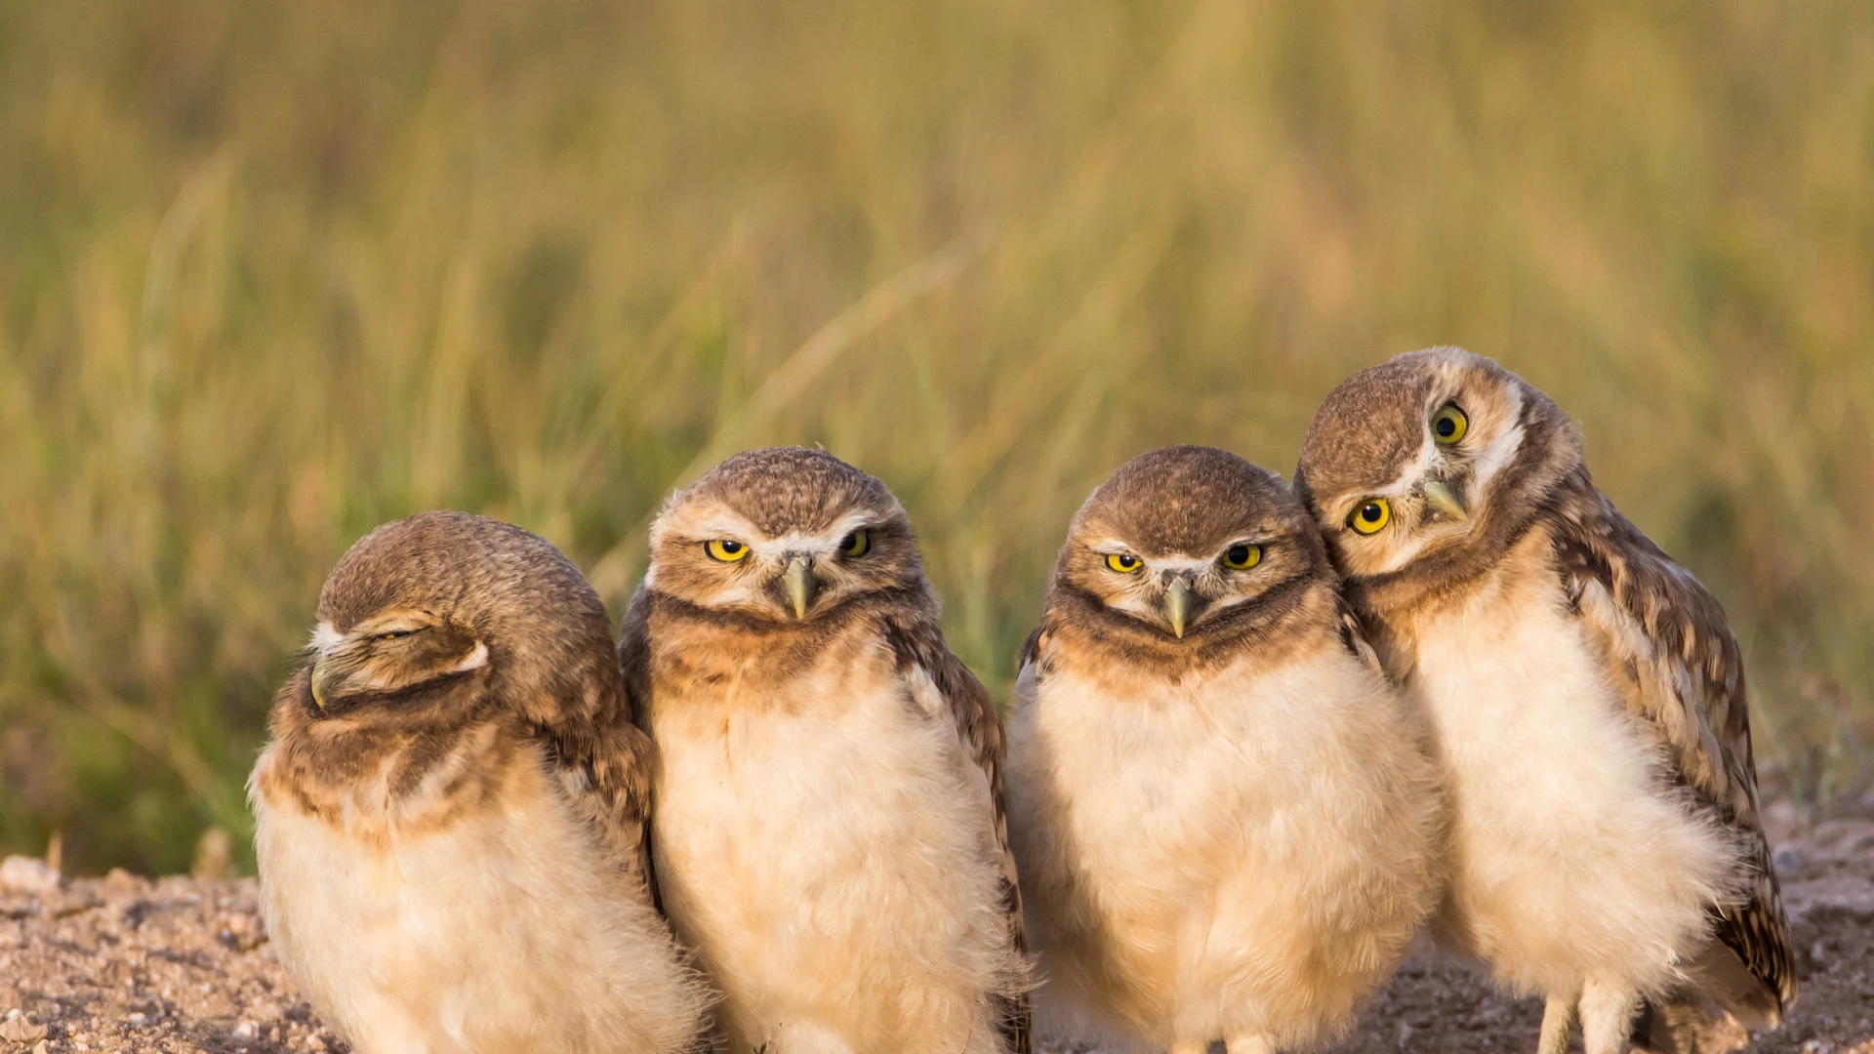

434
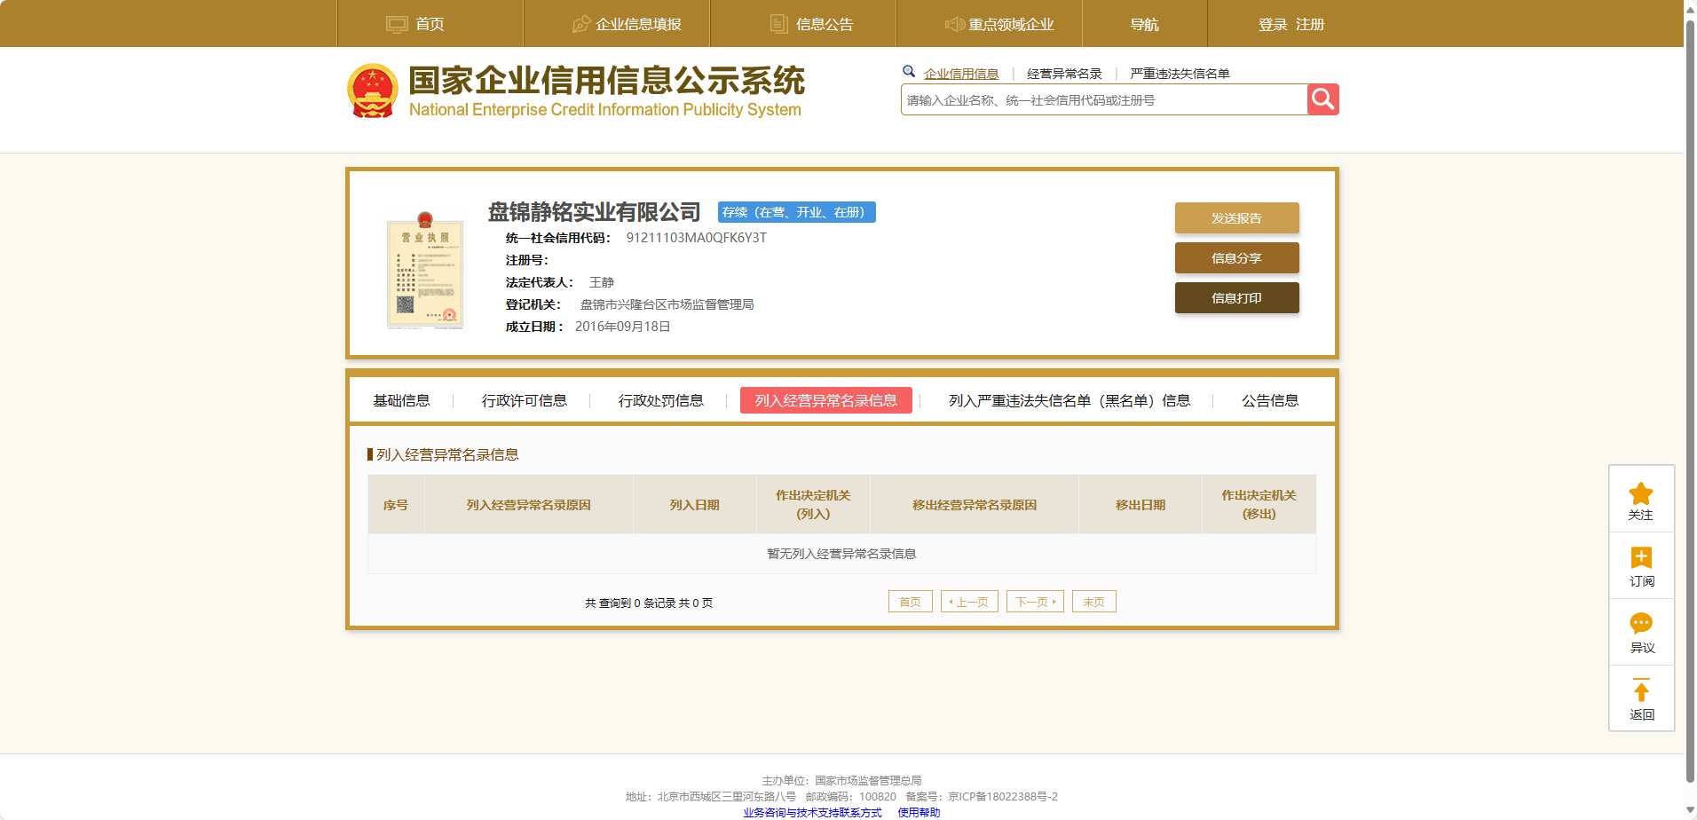
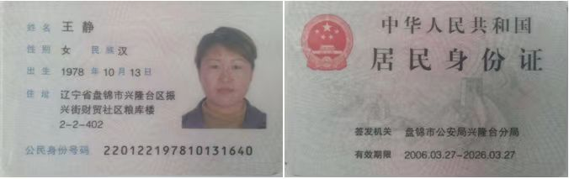
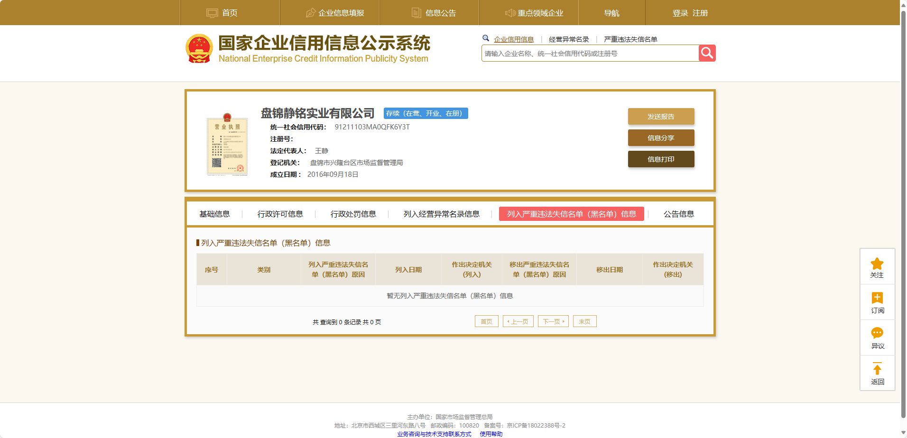
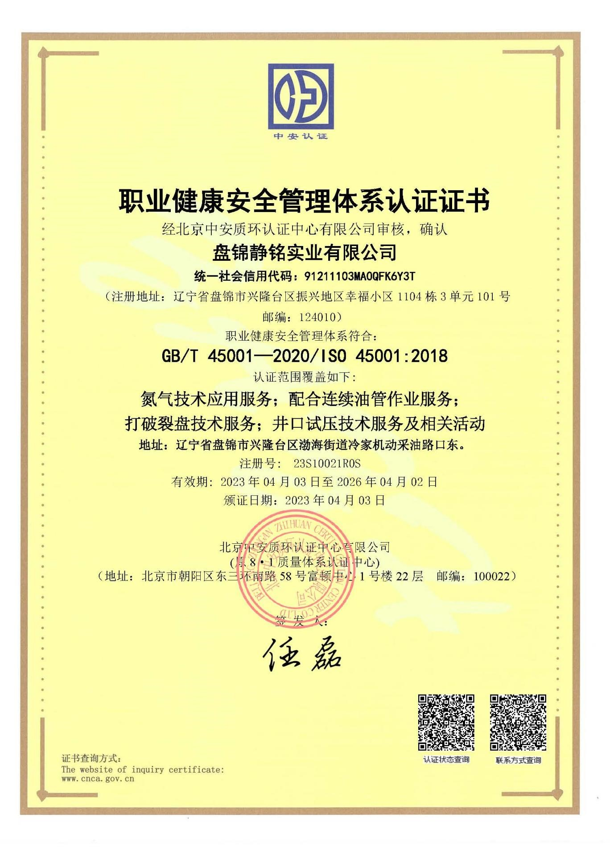
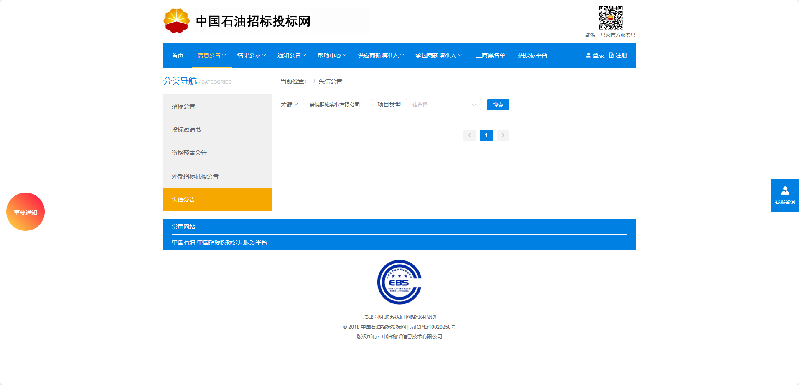
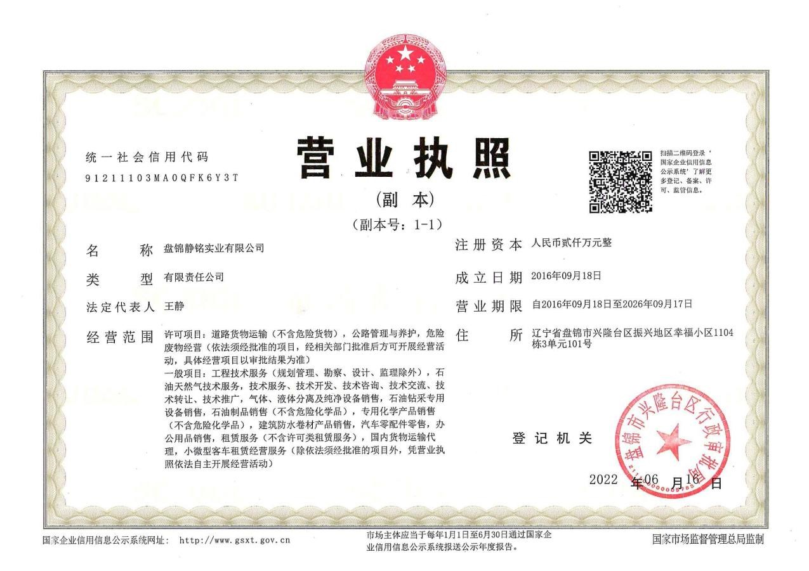
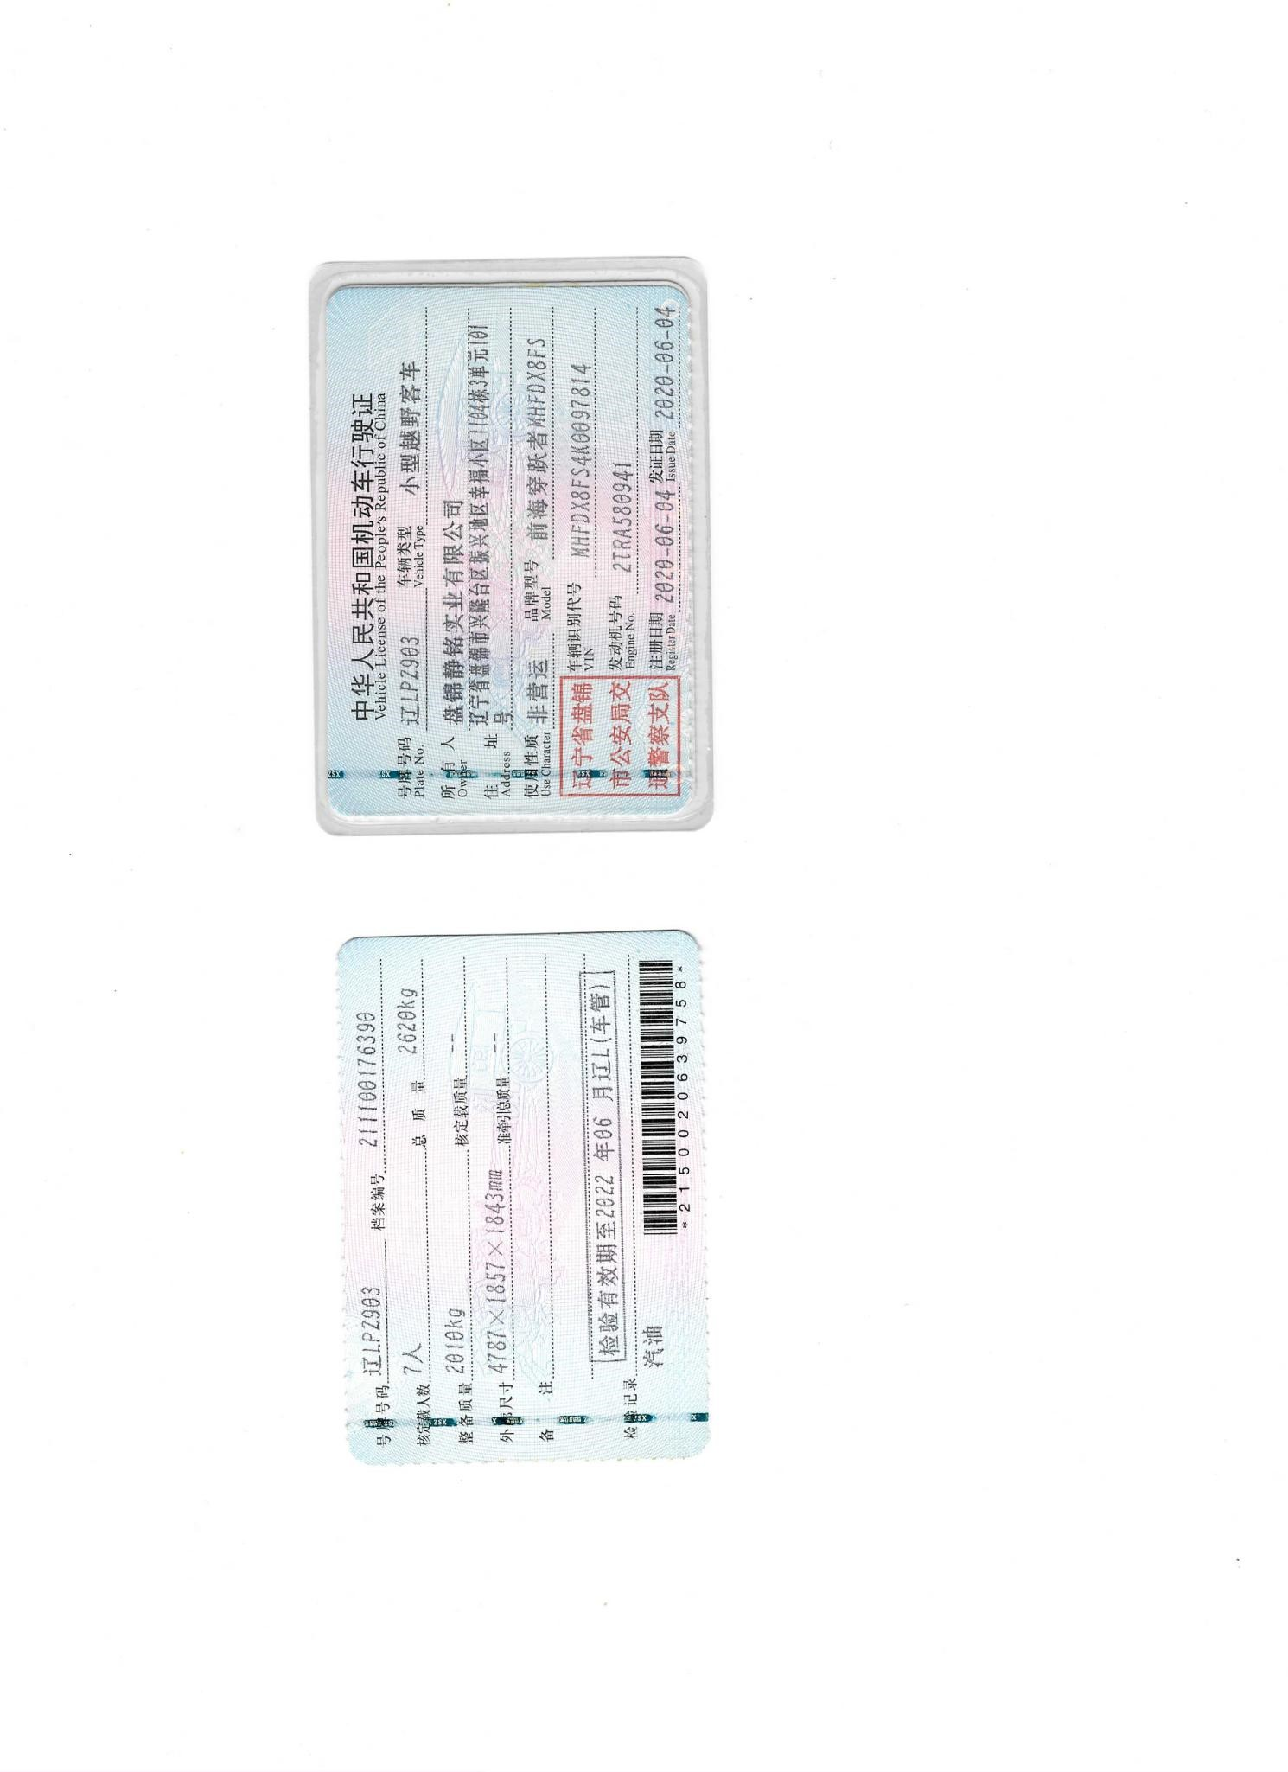
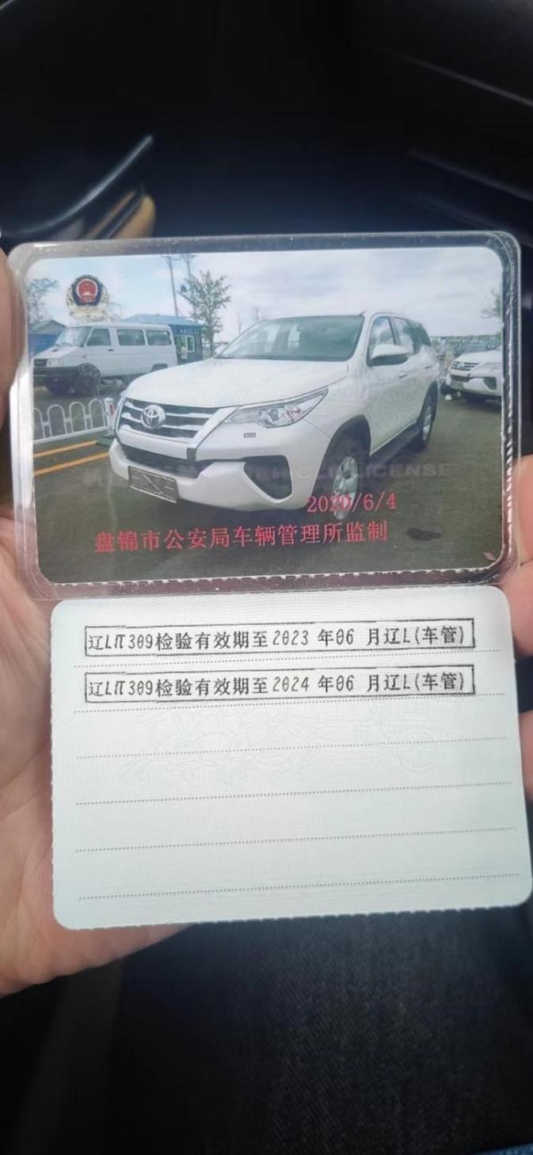
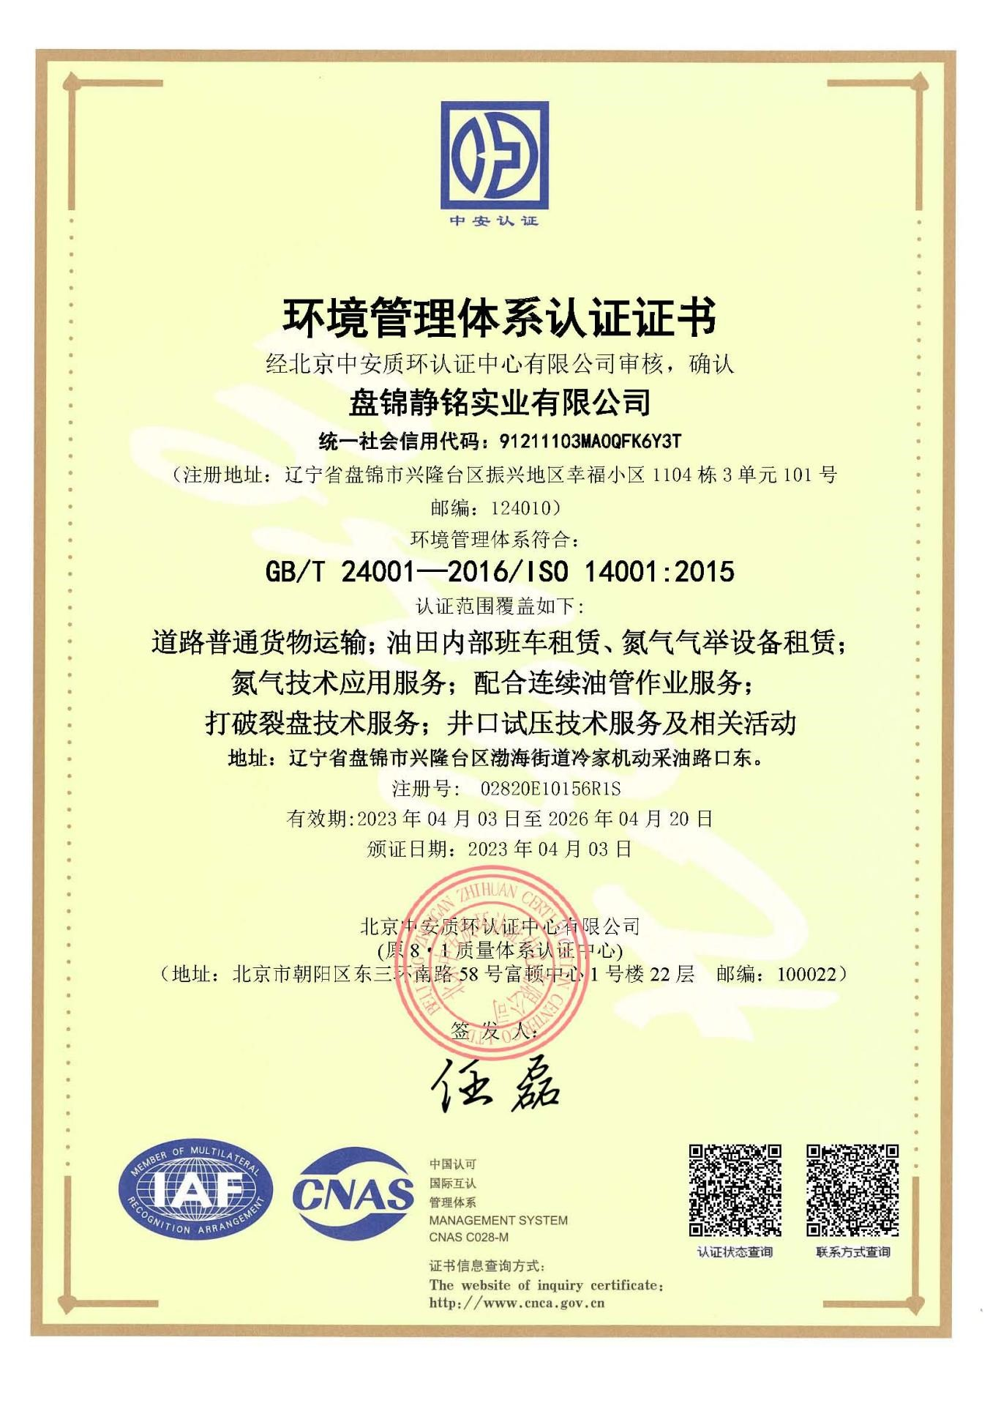

1234
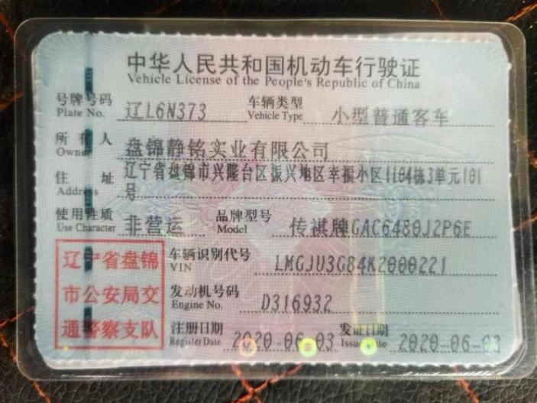

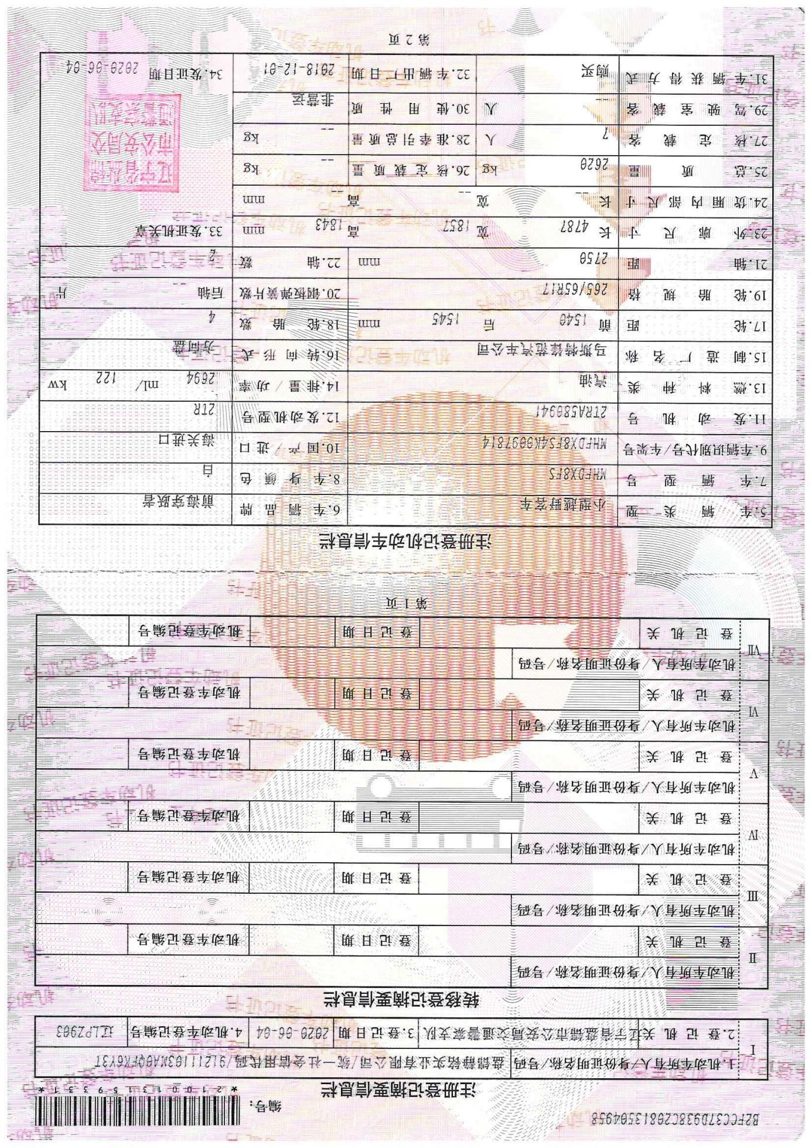
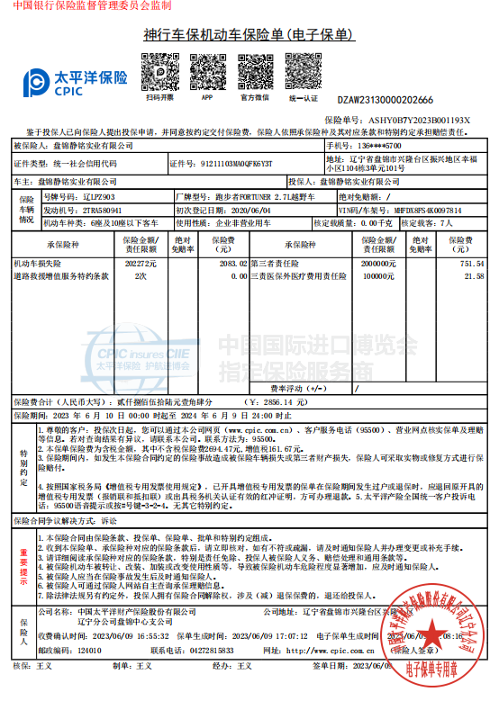
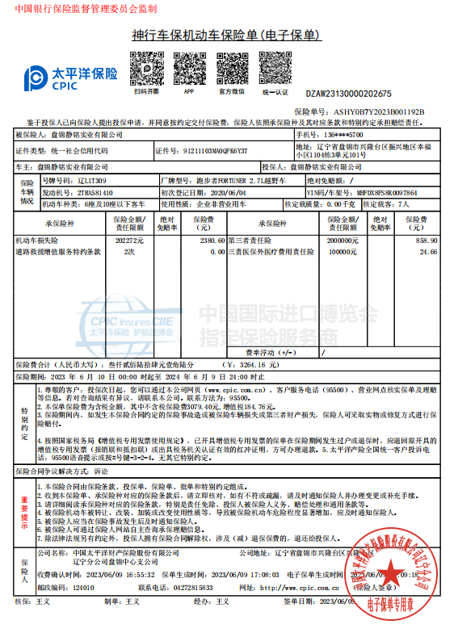
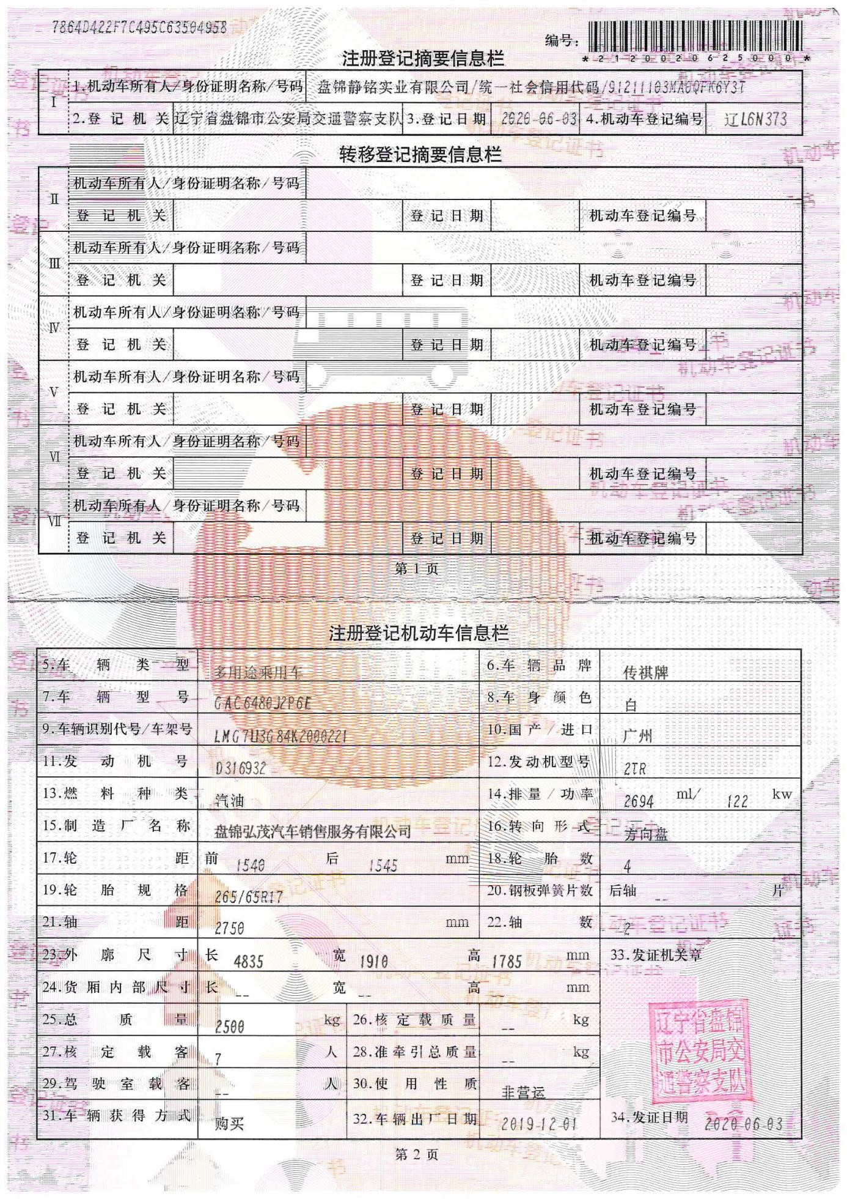

1223


11111
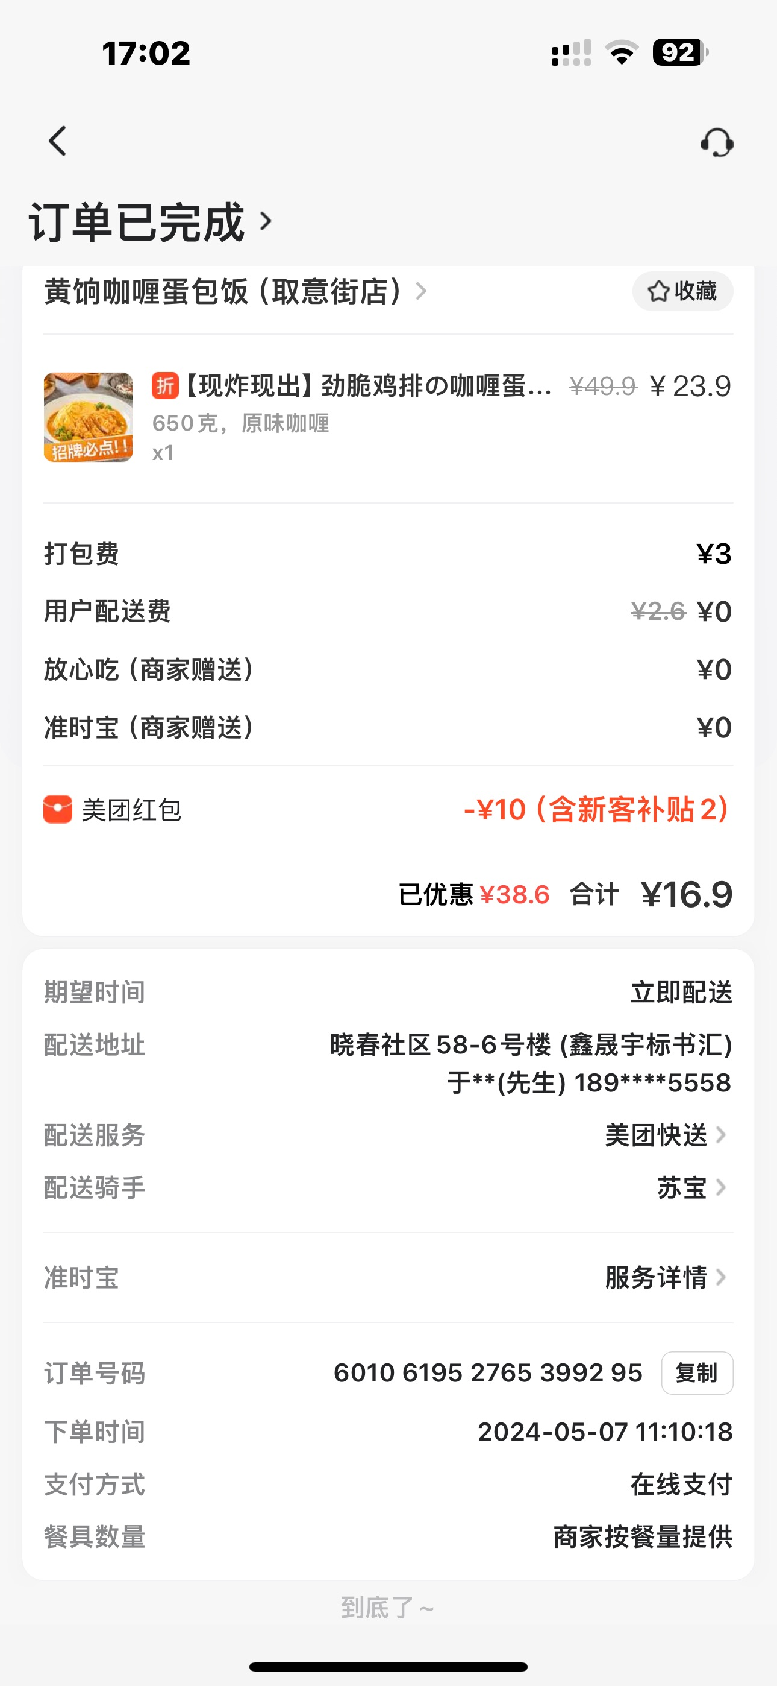

678
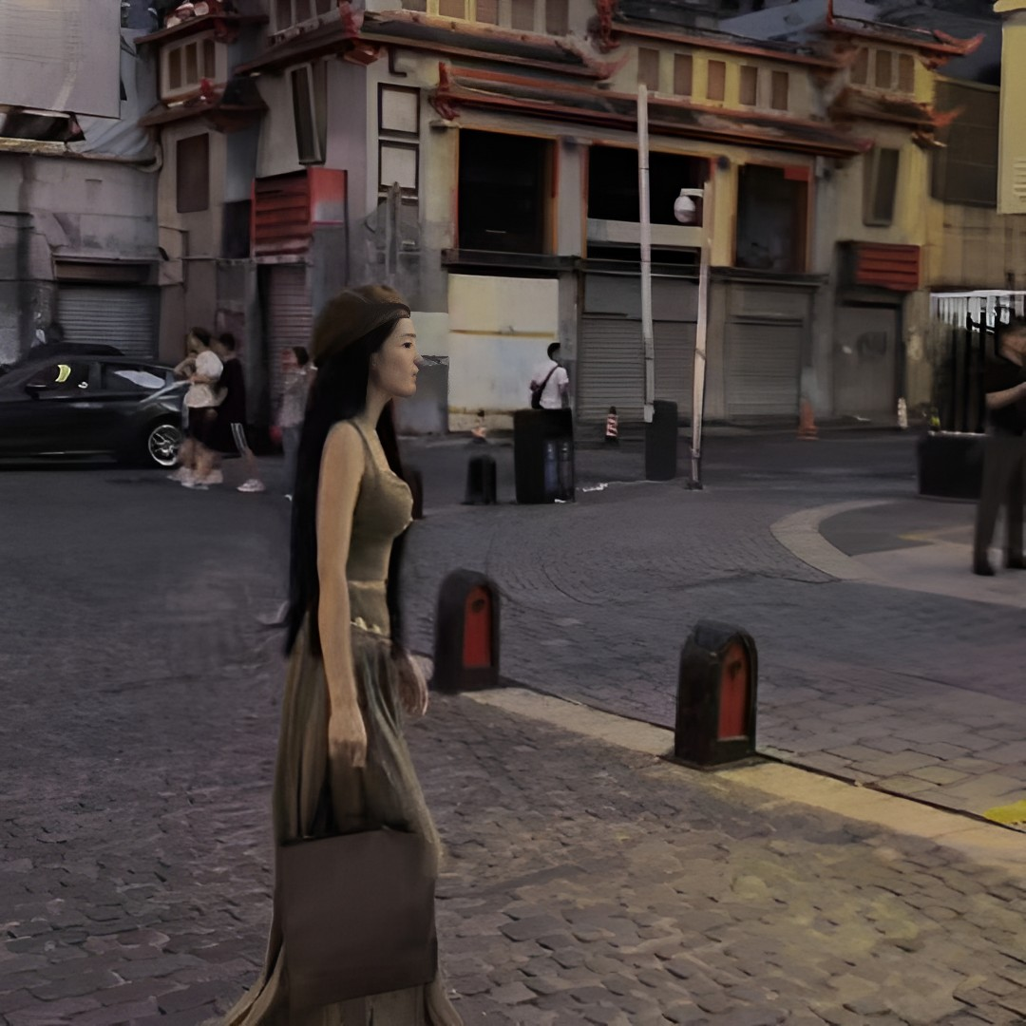

7898

123
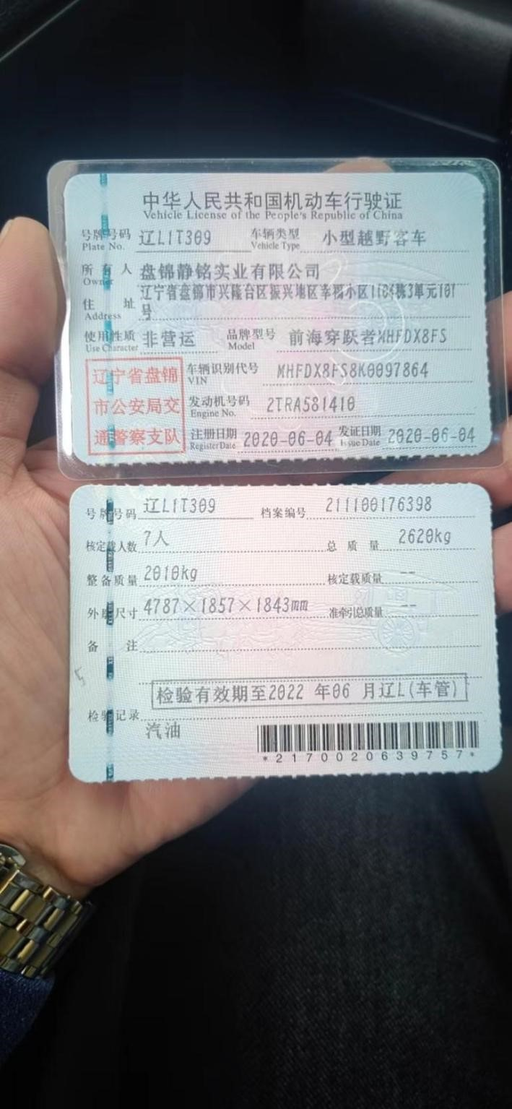
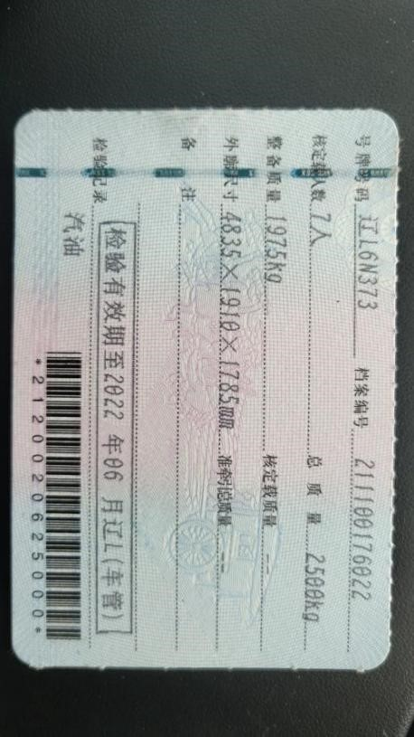

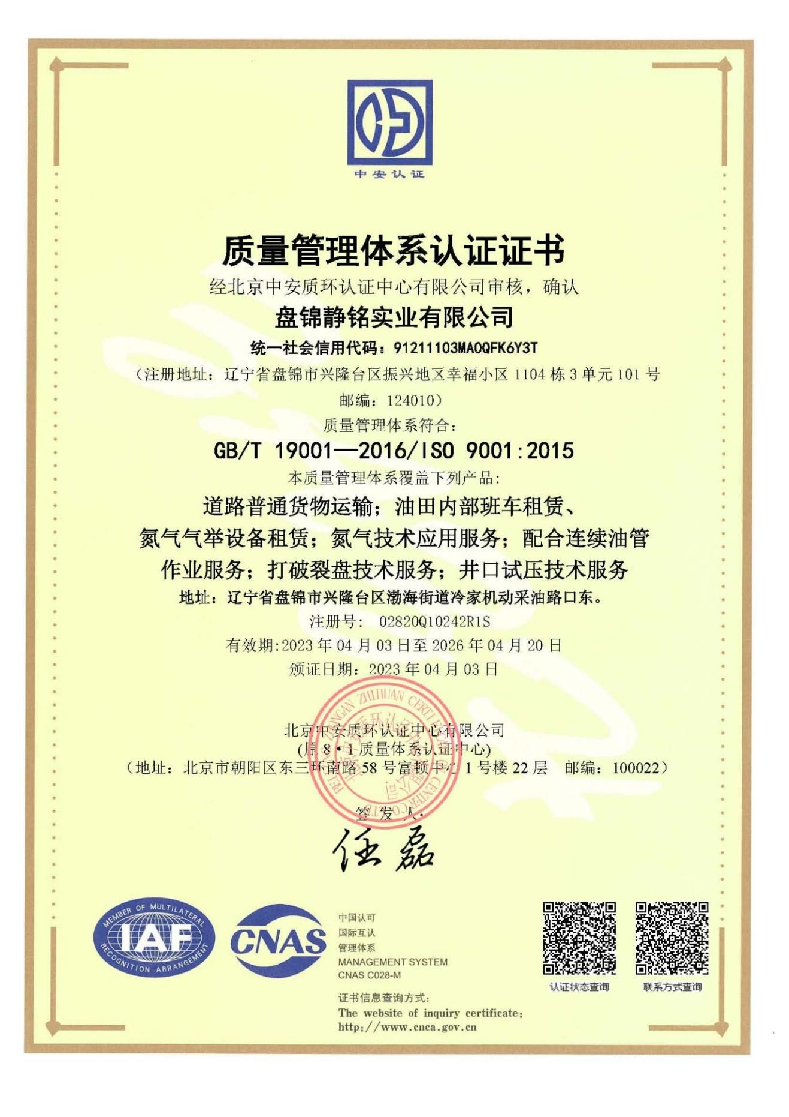
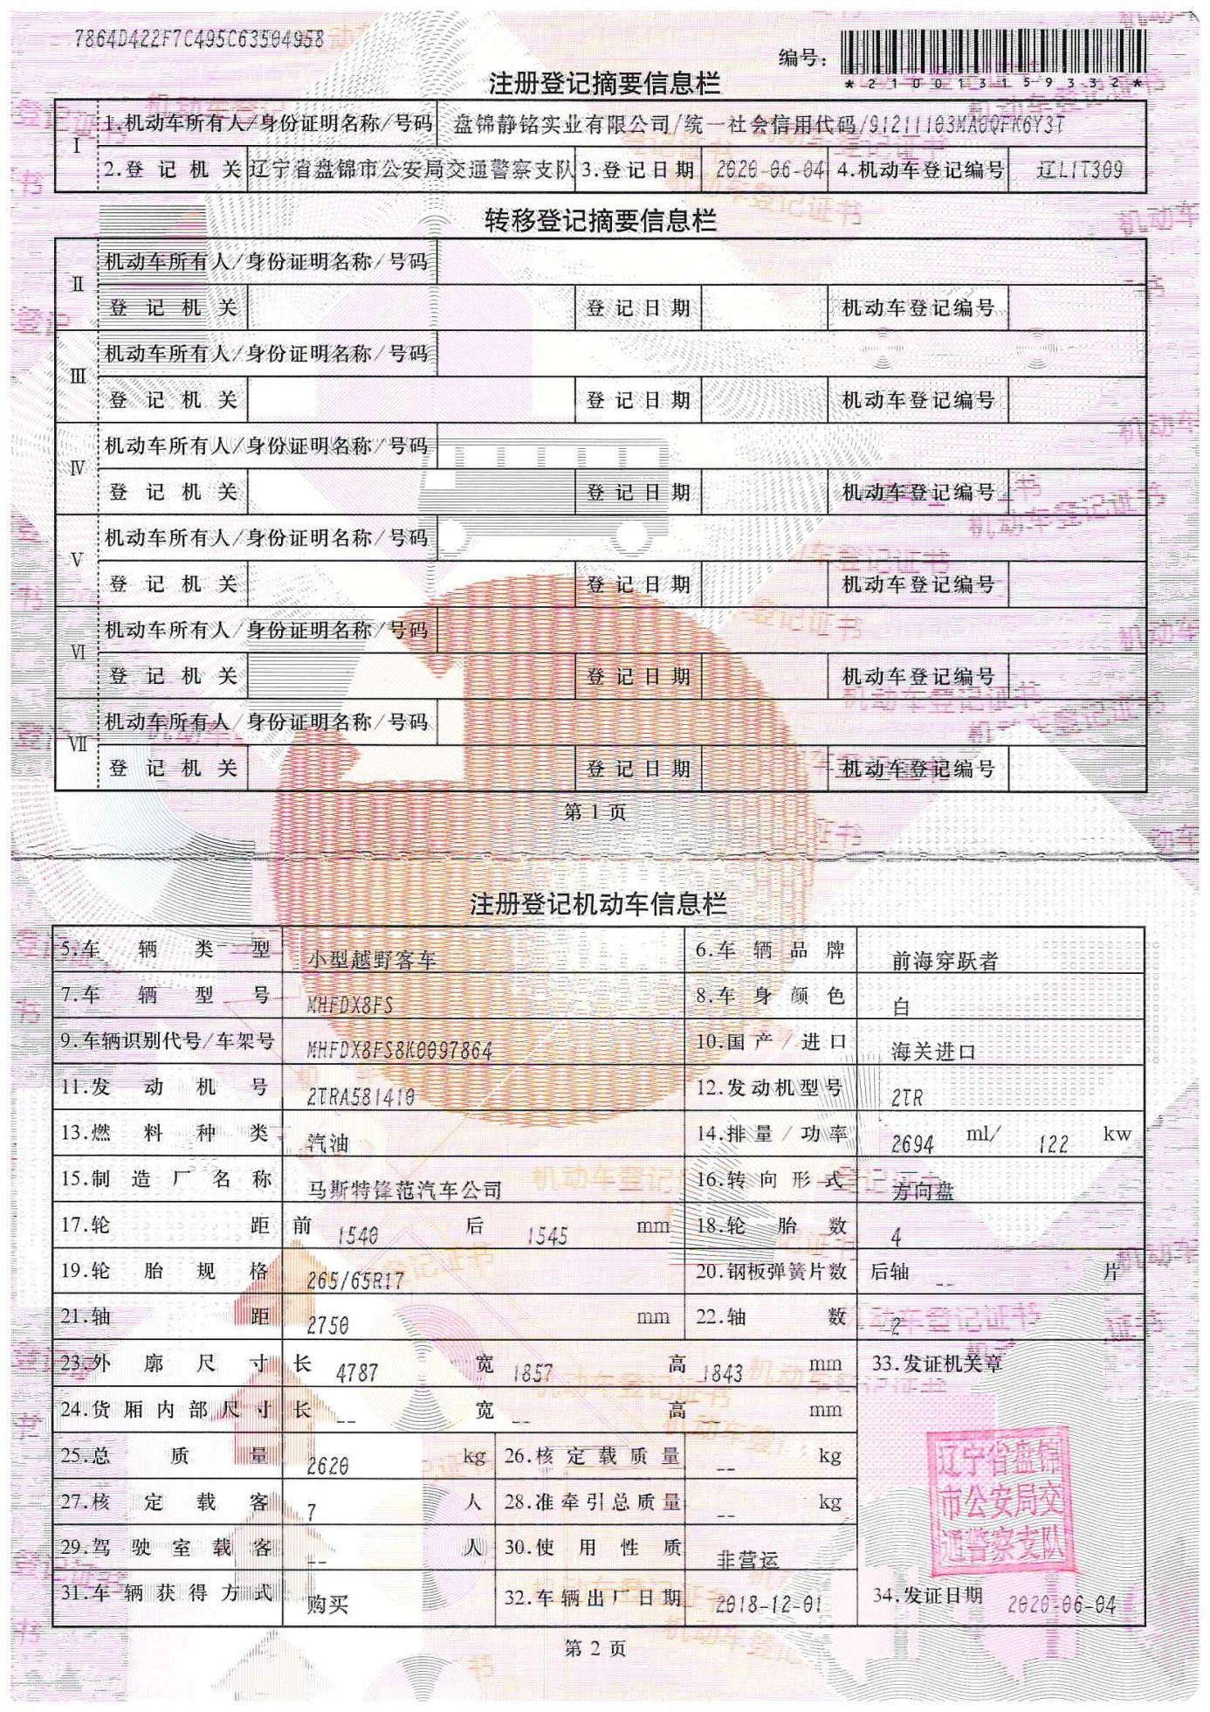
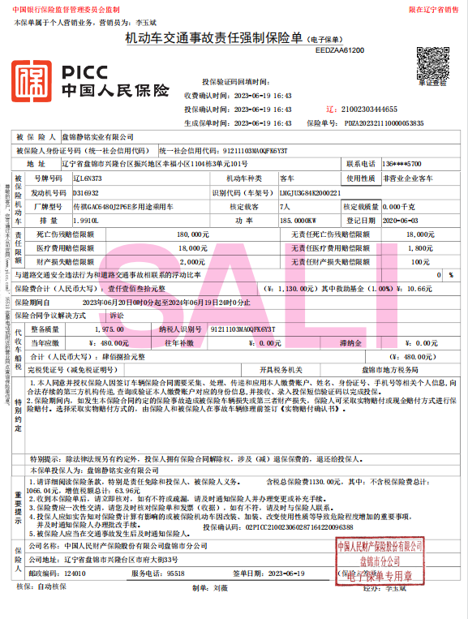
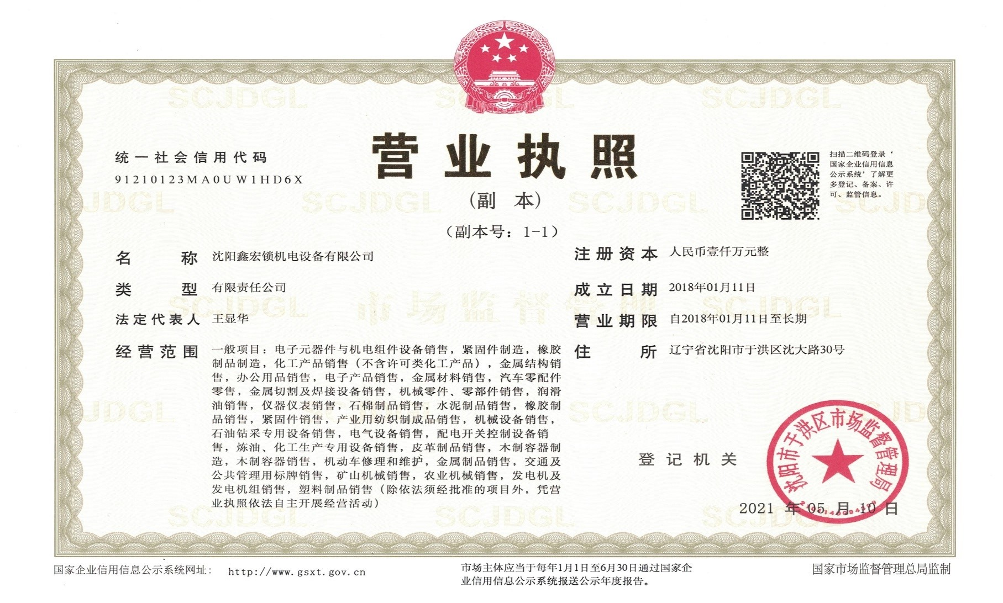
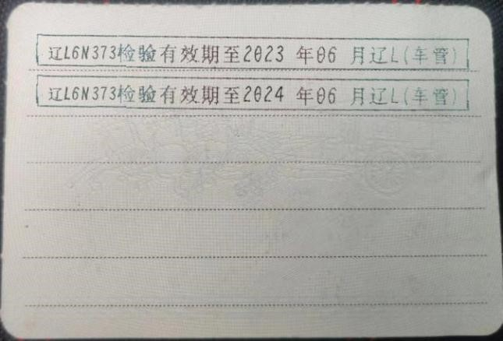
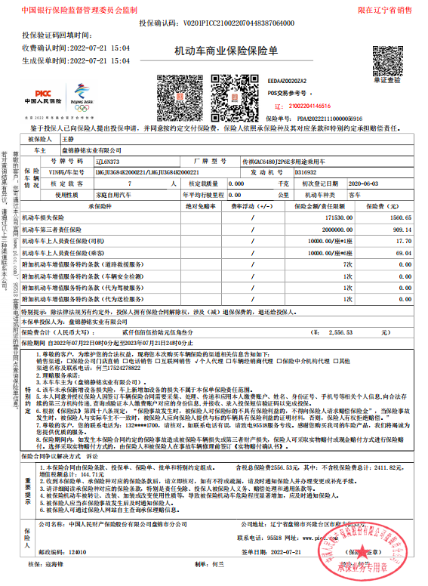
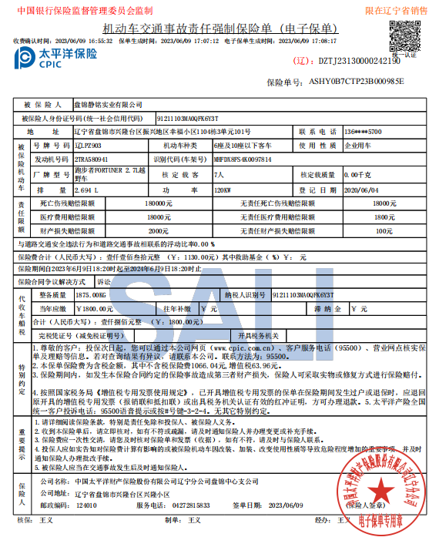
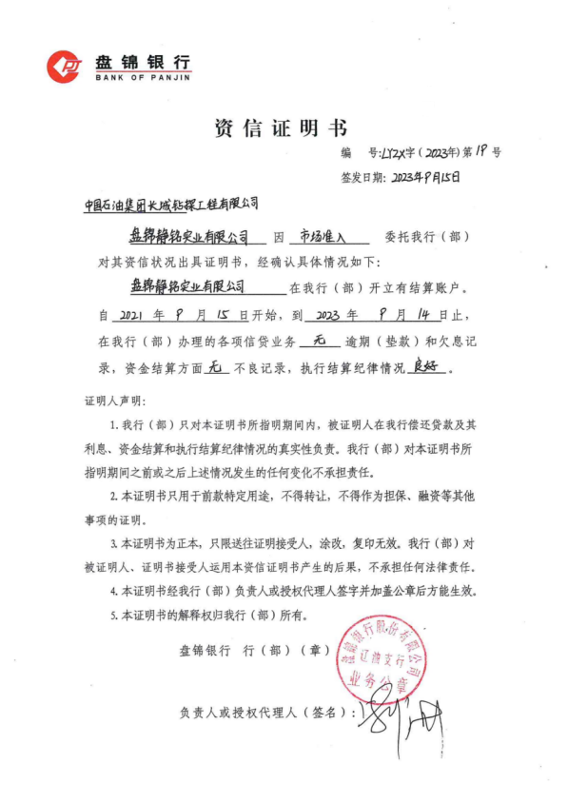
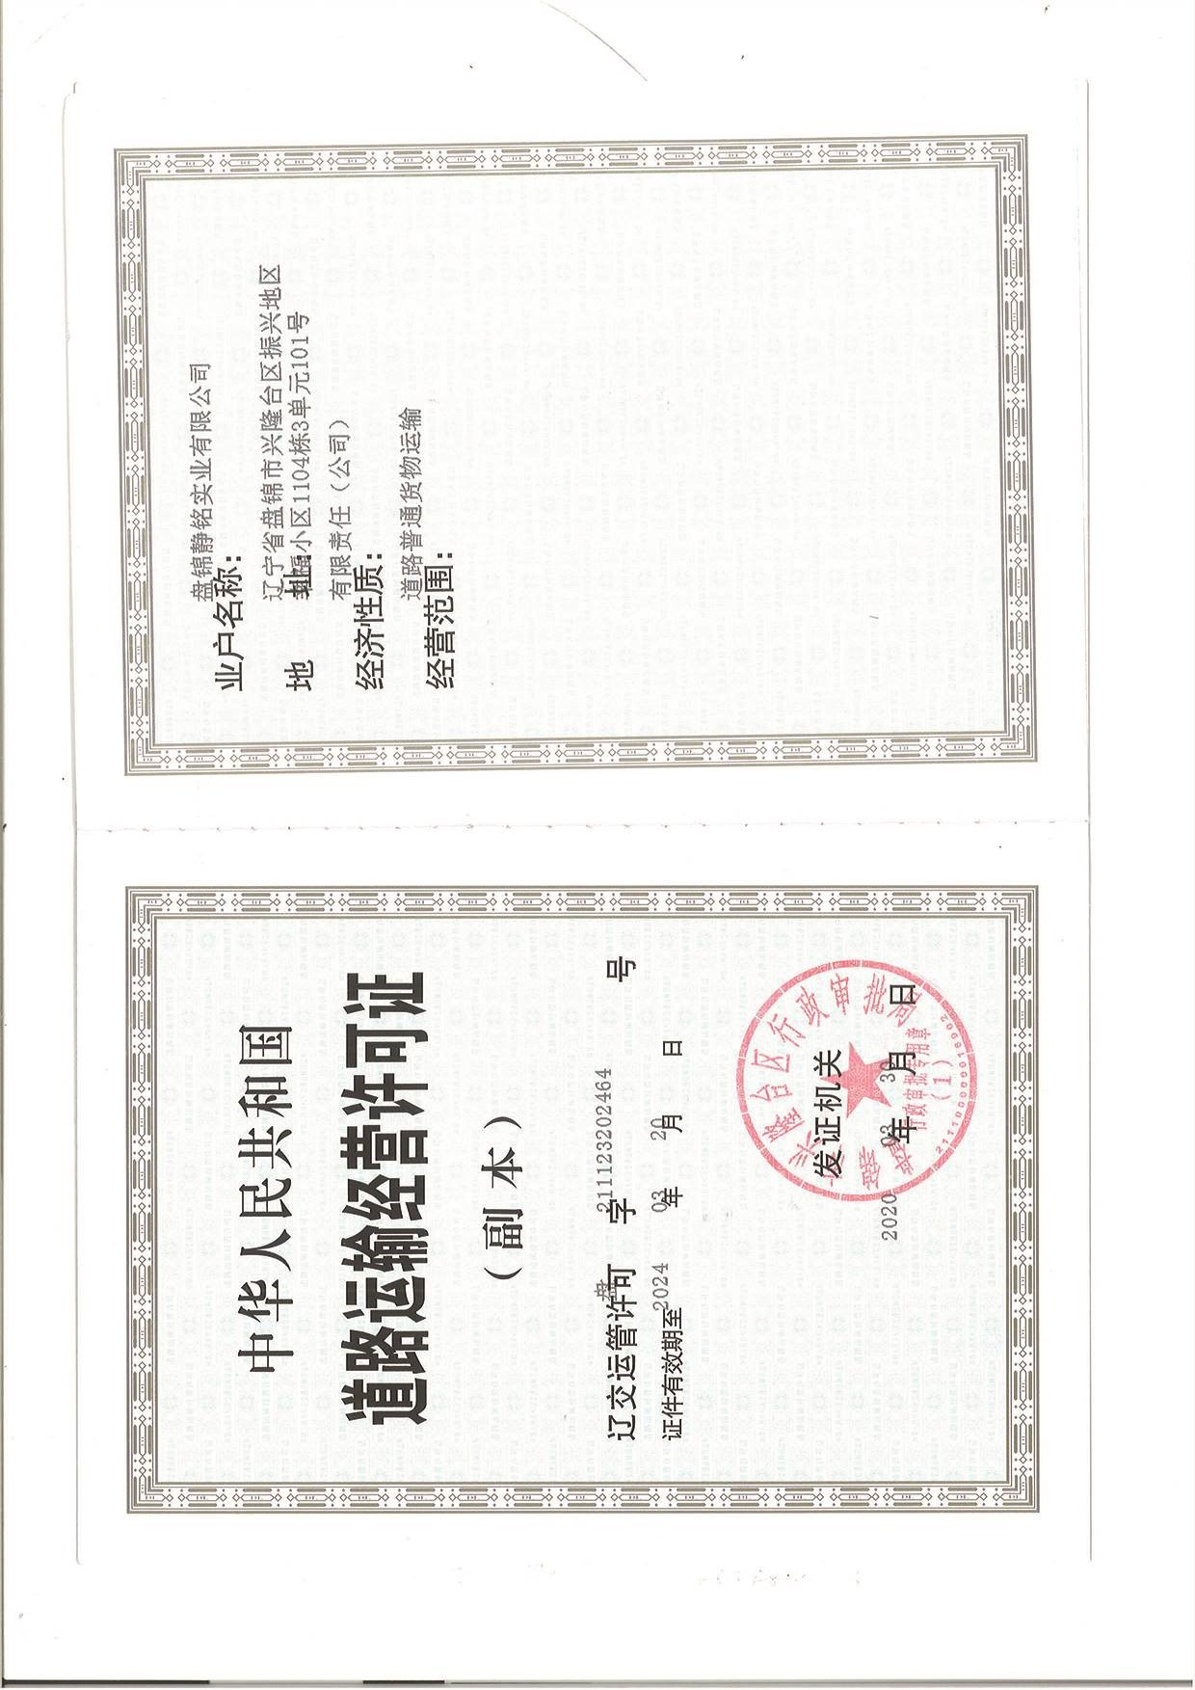
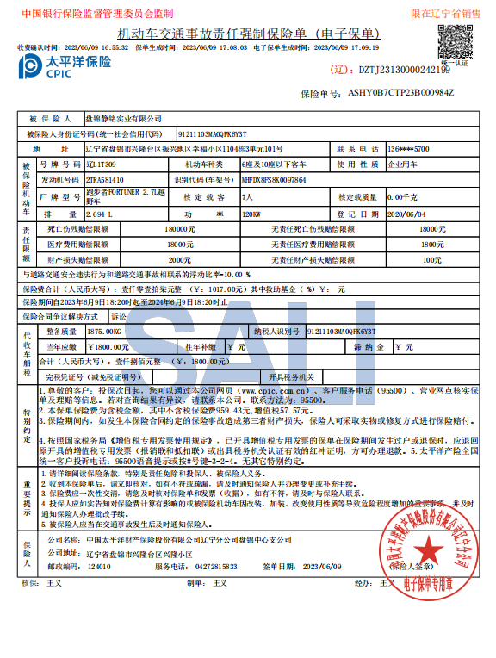

3432

1233

